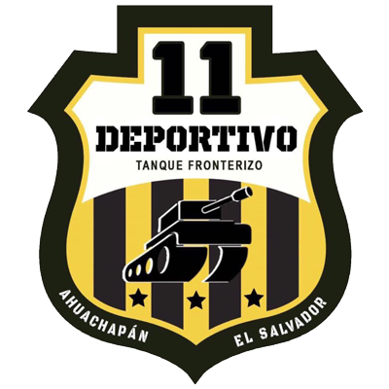 | 11 DEPORTIVO | (1) | RONDA PRELIMINAR | (1) | COMUNICACIONES | 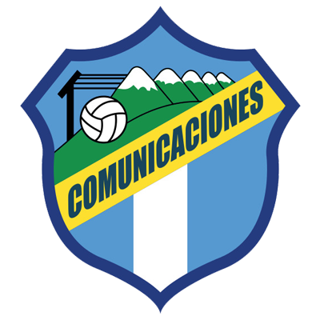

 | 19 DE AGOSTO |  | 10:00 PM ET |  | Cuscatlán

DATOS
Solamente dos veces, los equipos locales que empataron en el partido de ida en la historia de la SCL avanzaron a la siguiente fase.
Robinhood (SUR) vs AS Capoise (HAI). Ronda preliminar (2019) Robinhood avanzó por la regla del gol de visitante 0-0 en el juego de ida y 1-1.
Waterhouse FC (JAM) octavos de final 2019 vs CS Herediano. Waterhouse FC avanzó en tiros de penal (6-7) después de empatar 1-1 en el marcador global.
Once Deportivo se convirtió en el equipo número 48 en debutar y el sexto de El Salvador en la historia de la SCL.
Once Deportivo, es el sexto club en la historia de la SCL que logró empatar en su debut y el primero de El Salvador en lograrlo.
Empataron (1-1) en el partido de ida (Alexander Larín Comunicaciones y Edgar Medrano para Once Deportivo), Estadio Doroteo Guamuch Flores de la Ciudad de Guatemala (5 AGO 2021). Este fue cuarto empate en 7 juegos en ls historia de la SCL en el Estadio Doroteo Guamuch Flores.
Para Comunicaciones, fue el tecer empate consecutivo en la historia de la SCL en 8 partidos donde tiene dos triunfos, cinco empates y una derrota.
Se han jugado 15 partidos de SCL en el Estadio Cuscatlán de El Salvador, cuatro fueron de la Ronda preliminar: Alianza vs San Francisco (2019), FAS vs Managua (2020) Municipal Limeño vs Forge (2020), Forge FC vs FAS 2021.

 | 11 DEPORTIVO (SLV)
FUNDACIÓN: 2019.
ENTRENADOR: Carlos Romero (SLV), 55 años.
PARTICIPACIONES: 1 (2021).
RÉCORD : J-1 G-0 E-1 P-0 (GF-1 GC-1).
GOLEADORES: Edgar Medrano (COL) 1.
ASISTENCIAS: Craig Foster (JAM) 1.
SALVADAS EN 2021: Yonatan Guardado (SLV) 3.

TOP PLAYERS:
- Edgar Medrano (COL). Anotó el primer gol en la historia para el Once Deportivo en Liga Concacaf Scotiabank. El mediocampista colombiano realizó 2 disparos.
- Craig Foster (JAM). Jugó 32 minutos en el partido de ida y aportó la asistencia en el gol del empate vs. Comunicaciones. El delantero de 29 años ha jugado en, Suecia, Finlandia, Estados Unidos, El Salvador y Costa Rica.
- Melvin Cartagena (SLV). Tuvo dos remates, (49 pases correctos) ocho balones recuperados y recibió seis fouls vs Comunicaciones.
 | COMUNICACIONES (GUA)
FUNDACIÓN: 1949.
ENTRENADOR: Willy Coito (URU), 50 años.
PARTICIPACIONES: 3 (2019, 2020 y 2021).
RÉCORD: J-8 G-2 E-5 P-1 (GF-8 GC-8).
GOLEADORES: Gerardo Gordillo (GUA), Agustín Herrera (MEX) 2 goles.
ASISTENCIAS: Maximiliano Lombardi (ARG) 2.
SALVADAS EN SCL 2021: Fredy Pérez (GUA) no tiene salvadas
SALVADAS EN LA HISTORIA DE LA SCL: (16): José Calderón (PAN) 16.
DEFINICIONES POR PENALES: (1). GANADA: 0. PERDIDA: 1. Perdió (15-14) vs FC Motagua de Honduras en la Ronda Preliminar en 2020 después de un 2-2 en el tiempo reglamentario. Esa es la definición de penales más larga en la historia de un torneo de clubes de Concacaf.
TOP PLAYERS :
- Alexander Larín (SLV). Anotó el gol número 19 para un jugador salvadoreño en la historia de la SCL y el segundo en su cuenta (en 2017 había anotado jugando para el Alianza FC contra el Platense FC de Honduras en octavos de final en 2017.
- Juan Luis Anangonó (ECU). Realizó 2 disparos en su debut en la SCL 2021. El atacante ecuatoriano ha jugado en Argentina, Estados Unidos, México, China, Paraguay y Bolivia, además del Barcelona SC, El Nacional y LDU Quito.

- Rafael Morales (GUA). Tiene 21 partidos en torneos de clubes de Concacaf. Jugó 7 partidos en Liga Concacaf (2019 y 2021). Además, y 14 apariciones en Liga de Campeones Concacaf Scotiabank (2011/12, 2013/14, 2014/15, 2016/17 y 2020) con Comunicaciones y Deportivo Saprissa.

